Karakterler
Karakter Sapmaları
Kesme işareti ya da tek tırnak diye adlandırdığımız (‘) simgesi, java için özel anlam taşır. Bu nedenle, örneğin “Türkiye’nin” ifadesini, “Türkiye\’nin” biçiminde yazmalıyız. (‘) simgesinin önüne gelen (\) simgesi, java’ya (‘) nin javada öntanımlı işlevinden farklı bir anlam taşıdığını bildirir ve onun karakter olarak yazılmasını sağlar. Hemen her programlama dilinde olduğu gibi, asıl işlevinden saptıran karakter kodları (escape character codes) vardır. Bunları aşağıdaki tablodan görebiliriz:
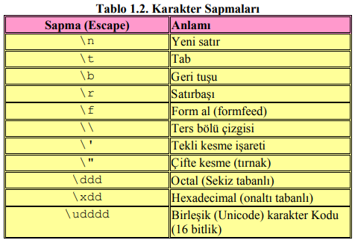

Çıkış Karakterleri (Escape Characters)
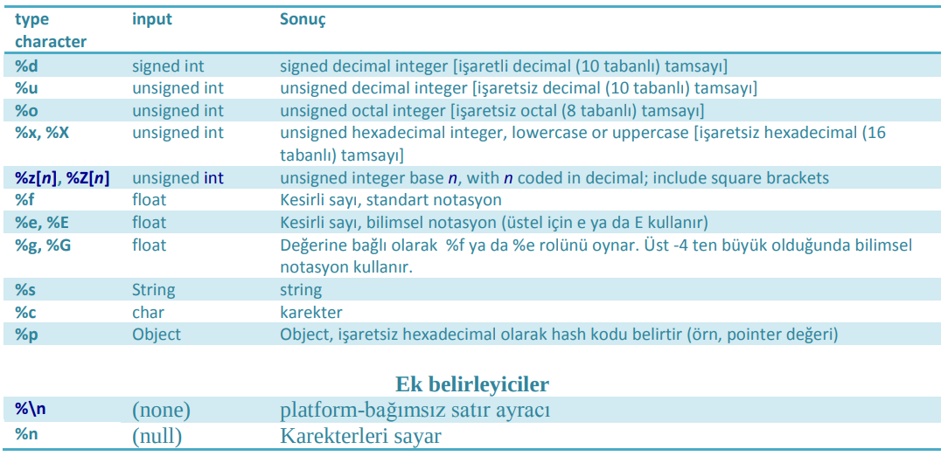
$ Argümanı
? araştır...

